**以前哨站旋转装甲板为基础的反高速舵轮小陀螺**

**1 研发背景**

随着RoboMaster赛事的发展，各队技术逐渐成熟，小陀螺和反小陀螺已成为赛场上强队广泛使用的手段。为更好地反制“反小陀螺”技术，旋转速度更快、更难预测的舵轮步兵应运而生。

2020-21赛季中，顶尖队伍的高速小陀螺极大地削弱了对手的“自瞄”能力。本赛季，相信舵轮步兵将会是各大强队的标配，因此，高效地击打高速小陀螺也将成为视觉上不可避免需要突破的技术。

本赛季的前哨站也做出了改动，添加旋转装甲板。考虑到旋转装甲板旋转速度恒定，故将其作为击打高速小陀螺的特殊情况进行切入，从特殊到一般，涉及算法解决问题。这里，仅研究原地的高速小陀螺。

**2 研发思路**

2.1 运动方式评估

由于击打需要预测，和预测哨兵移动有相似之处，故在确定算法思路前，先对哨兵、旋转装甲板和高速舵轮小陀螺运动曲线进行分析，如图1所示。

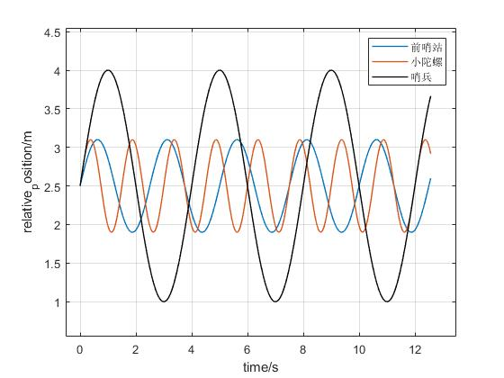

**图1：哨兵、旋转装甲板和舵轮小陀螺运动曲线**

从图中不难看出，哨兵和两种旋转机构的运动差别很大，图中黑色曲线为哨兵运动，明显可以发现其运动周期和幅度远大于旋转装甲板和舵轮小陀螺。在预测哨兵移动时，可以近似地将它看作是一段时间内的线性运动，使用线性回归预测。而旋转装甲板和舵轮小陀螺只可能在一米左右的范围内旋转，故无法视为线性运动处理。

评估后，我们发现，研发的难点集中于：当旋转速度较快的情况下，视野中识别到的装甲板很难直接成为击打目标，而需要在更长的时间维度上考量。相较于舵轮步兵的高速小陀螺，前哨站的旋转装甲板具有更特殊的性质，即：旋转速度恒定已知，由此可以计算出旋转周期进行预测。

2.2 舵轮小陀螺旋转周期的测量

测量周期的方法有很多种，在能量机关的测量中，使用过最小二乘法等，但理论最稳定的方法还是Fourier Transform，寻找频谱图的峰值计算周期。但在实际实验过程中发现，和能量机关不同，观测小陀螺，无法实现观测同一块装甲板，而只能观测同一面的装甲板，使得Fourier Transform后的频谱图并不明显，噪点较多。因此，直接考虑时域上，两个最大值之间的时间差。峰值点的计算，会首先滤除和均值的标准差相差较大的点，已得到尽可能准确的周期数值。

2.3 击打方式

测试发现，若使用跟随击打点的方式，云台会左右来回震荡以瞄准目标，并不能达到击打要求，故选择瞄准旋转中心击打。通过半个周期的观测，便能识别出装甲板在视野中面积最大的位置，即作为击打中心。

在上述移动预测、击打中心旋转的基础上，考虑通信延时、弹道飞行时间等，

当达到条件：



时，发弹。上述公式中，通信延时和算法延时几乎可以精确测量，而弹道延时由于弹速无法精确控制，参数的调整就尤为重要，也将会是每场比赛赛前都需要特别关注的内容。

击打高速小陀螺的模型并不困难，只需明确基本流程和击打条件。关键点在于弹道延时参数的调整。